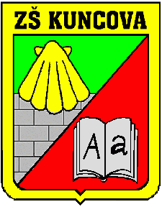 **Základní škola, Praha 13, Kuncova 1580**

**Kuncova 1580/1, Stodůlky**

**15500 Praha 5**

**____________________________________________________________**

**IČ: 67365213**

**tel.: 235 520 975-6, e-mail: hospodarka@zskuncova.org**

ALBRA, spol. s r.o.

Havlíčkova 197

25082 Úvaly

IČ: 25141732

DIČ: CZ25141732

Vyřizuje: Fiklíková M. V Praze dne 15.8.2025

Věc: **Objednávka učebnic a pracovních sešitů**

Prosím o objednání učebnic a pracovních sešitů dle přílohy, předpokládaná cena cca 680.000,- Kč.

S pozdravem

Fiklíková Monika

hospodářka školy